Relatório de Processos por Comissão
Sistema | SIGRH
Módulo | Comissões
Usuários | Servidores
Perfil | Gestor de Comissões Global e Gestor Comissões Local
Última Atualização | ver('', false);
Esta função possibilita que todos os usuários com acesso ao módulo de comissões, poderão ter acesso a este relatório que possibilita a visualização de todos os processos de comissões, vigentes e não vigentes, associados a uma determinada comissão, onde são exibidos alguns dados da comissão e dos processos associados.
Para iniciar esta operação, acesse o SIGRH -> Módulos -> Comissões -> Comissões -> Relatórios -> Processos por Comissão.
A seguinte tela que permite realizar a Busca por Comissão será gerada:
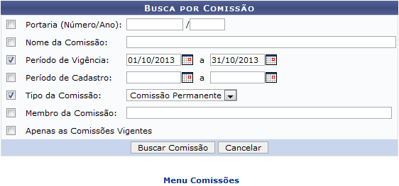Figura 1: Busca por Comissão
Caso desista da operação, clique em Cancelar e confirme a desistência na janela que será exibida posteriormente. Esta mesma função será válida sempre que estiver presente.
Para retornar ao menu principal do módulo, clique no link .
Para realizar a busca pela comissão desejada, o usuário poderá informar um ou mais dos seguintes dados:
- Portaria (Número/Ano): Forneça o número e ano correspondente a portaria da comissão;
- Nome da Comissão: Informe o nome da comissão desejada;
- Período de Vigência: Insira o período de vigência da comissão;
- Período de Cadastro: Forneça uma data inicial e uma data final que caracterize o período de cadastro das comissões;
- Tipo da Comissão: Opte por selecionar entre Comissão Permanente ou Comissão Temporária;
- Membro da Comissão: Informe o nome, o número da matrícula SIAPE ou do CPF do membro participante da comissão. Ao digitar as primeiras letras ou números, o sistema apresentará uma listagem contendo possíveis nomes de membros de comissões;
- Apenas as Comissões Vigentes: Selecione esta opção caso deseje buscar por apenas as comissões vigentes.
Os campos Período de Vigência e Período de Cadastro poderão ser preenchidos clicando no ícone . O sistema apresentará um calendário para que o usuário selecione as datas desejadas.
Exemplificamos com o Período de Vigência 01/10/2013 a 31/10/2013 e o Tipo da Comissão Comissão Permanente. Após preencher devidamente os dados, clique em Buscar Comissão, para dar continuidade com a operação. A tela contendo as Comissões Encontradas será fornecida pelo sistema, como mostra a figura a seguir:
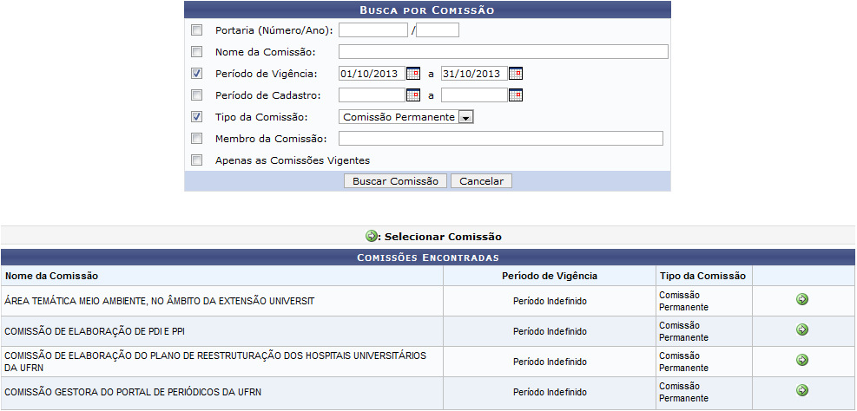Figura 2: Comissões Encontradas
Clique no ícone para selecionar a comissão desejada e visualizar o relatório. Em seguida o Relatório de Processos Por Comissão será exibido:
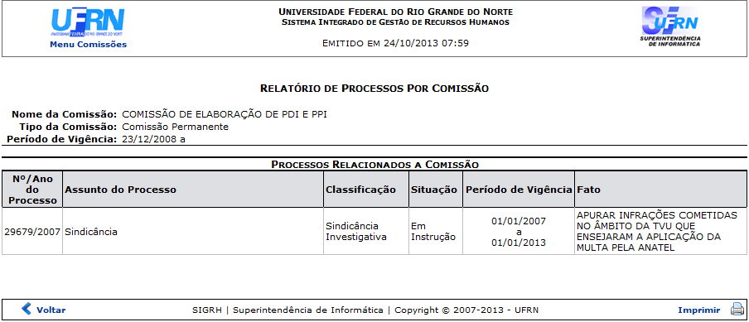Figura 3: Relatório de Processos Por Comissão
Caso queira retornar à tela anteriormente gerada, clique em Voltar.
Se desejar imprimir o relatório, clique no ícone .
Para retornar para a página inicial do módulo, clique em .
Bom Trabalho!

Manuais Relacionados
- Cadastrar Comissão
- Alterar Dados da Comissão
- Relatório de Correição
<< Voltar - Manuais do SIGRH

